附件2
社会组织填报系统操作指南

步骤一：百度搜索湖北政务服务网，点击首页“特色服务”中的“更多”，如下图所示：
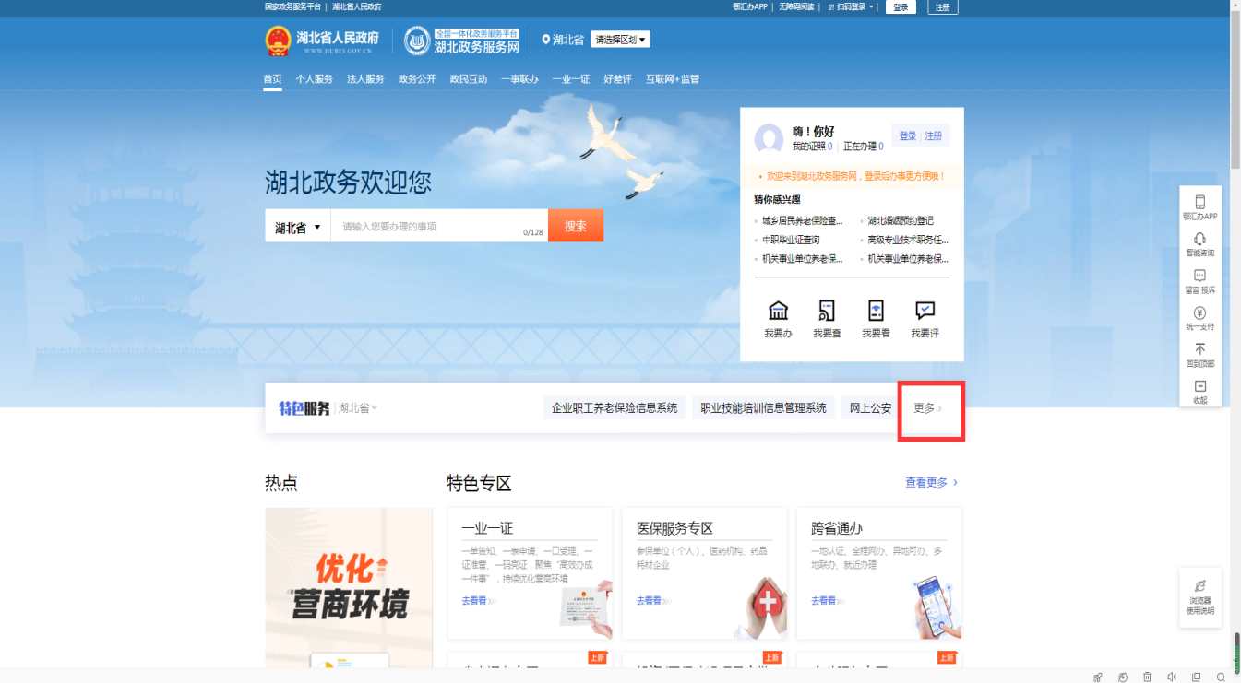
步骤二：在出现新的页面，找到“社会组织年度检查”，按社会组织类别选择“对社会团体进行年度检查”或“对民办非企业单位进行年度检查”, 如下图所示：
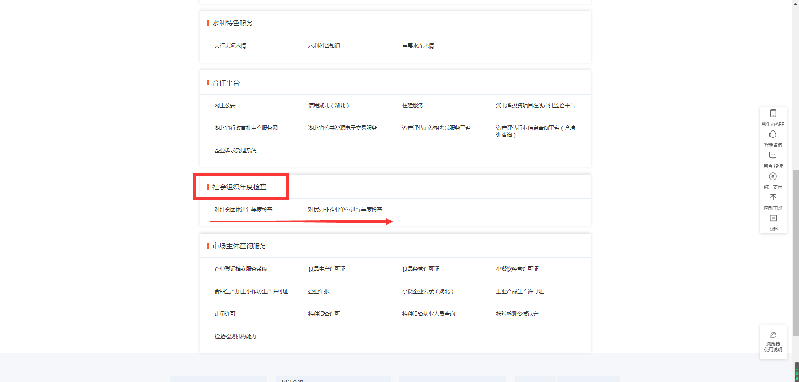
步骤三：进入用户登录界面后，选择法人登录（账号为社会组织统一社会信用代码）, 如下图所示：
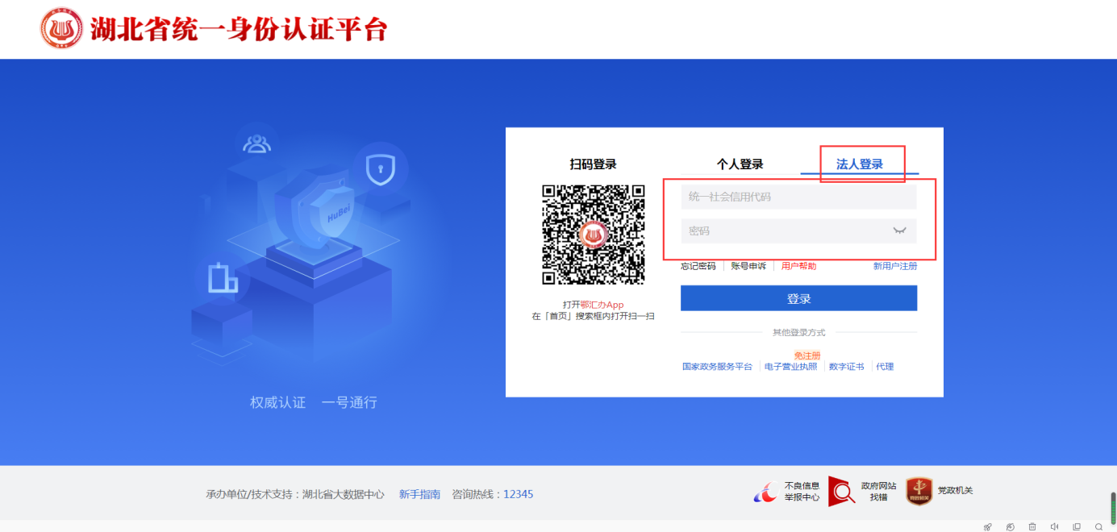
若法人用户登录时提示“此账号不存在”，须先进行“个人登录”和“法人登录”新用户注册，注册成功后方可登录，若密码错误，请点击忘记密码进行找回密码操作。具体操作可详细观看“社会组织网上年检培训视频”。
Http://mzt.hubei.gov.cn/ywzc/shzz/bszn/shtt/bgxz/202004/t20200423_2239884.shtml
步骤四：在弹出的窗口中，点击2025年度“查看”入口，如下图所示：
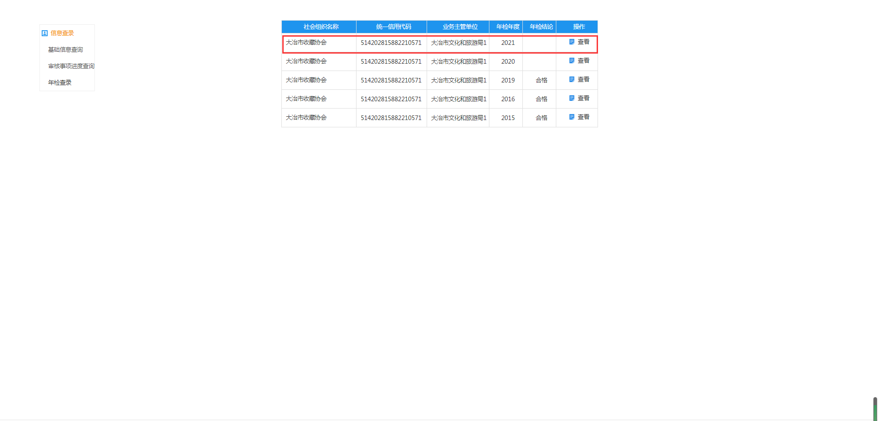
步骤五：在弹出的窗口中，按照勾选的表格材料如实填报。填写状态全部为“已填写”方可成功提交,如下图所示：
